TRABAJO COLABORATIVO 1

DANIELA MOLINA SALDARRIAGA

GEIDER ENRIQUE BARRIOS

LAURA MABEL CASTRILLON QUINTANA

CRISTIAN CAMILO MONTOYA LEDESMA

KAREN LOPEZ

Tutor:

HENRY GONZALEZ

Grupo:

102004_74

CONTABILIDAD 102004-74

UNIVERSIDAD NACIONAL ABIERTA Y A DISTANCIA

2014

**INTRODUCCION**

Desde que la forma de comerciar se volvió más compleja el hombre vio la necesidad de mantener de forma ordenada y registrada todos estos movimientos que podrían aumentar o menguar sus posesiones y es aquí donde nace la contabilidad aunque de una manera muy básica y primitiva pero con el mismo desarrollo de la economía esta se fue mejorando y perfeccionando hasta llegar a ser lo que conocemos hoy en día.

El principal objetivo de la contabilidad es proveer de información a los distintos agentes o participantes económicos para permitirles a estos tomar las decisiones más adecuadas, esta información es plasmada en las diferentes cuentas y a su vez en libros contables.

La contabilidad es una técnica que se ocupa de registrar, clasificar y resumir las [operaciones](http://www.monografias.com/trabajos6/diop/diop.shtml) mercantiles de un negocio con el fin de interpretar sus resultados. Por consiguiente, los gerentes o directores a través de la contabilidad podrán orientarse sobre el curso que siguen sus [negocios](http://www.monografias.com/trabajos15/plan-negocio/plan-negocio.shtml) mediante [datos](http://www.monografias.com/trabajos11/basda/basda.shtml) contables y estadísticos. Estos datos permiten conocer la estabilidad y solvencia de la compañía, la corriente de cobros y pagos, las tendencias de las [ventas](http://www.monografias.com/trabajos12/evintven/evintven.shtml), [costos](http://www.monografias.com/trabajos4/costos/costos.shtml) y [gastos](http://www.monografias.com/trabajos10/rega/rega.shtml#ga) generales, entre otros. De manera que se pueda conocer la capacidad financiera de la empresa.  
  
Mediante el desarrollo de esta actividad se explicaran de manera clara y practica estos conceptos que llevados a un contexto de la vida real y cotidiano facilitan su comprensión.

**ACTIVIDAD MOMENTO 1**

1. El estudiante, i**ndividualmente**, Indaga en los recursos de la Web la siguiente información: A. Clasificación de la empresa, según el origen del capital, la clase de actividad, de manera grupal cada participante realizará un aporte donde se clasifiquen las empresas. Como mínimo 5 actividades, el tamaño y de acuerdo al número de propietarios. Deberá colgar una fotografía o imagen que represente la clasificación de cada empresa, con su respectiva actividad económica.

Con la información investigada el estudiante prepara un MAPA CONCEPTUAL para el tema A, que incluya en forma jerarquizada y de importancia, los temas de estudio que se enuncia en la relación de las temáticas a trabajar. Realizará la actividad utilizando cualquiera de las herramientas para la construcción de mapas conceptuales, deberán observarse todas las características propias para su elaboración.

2. El estudiante i**ndividualmente** y según el Plan Único de Cuentas, determina la clase grupo y nombre de la cuenta a que corresponden cada uno de los siguientes códigos contables y de manera breve realizará una descripción de cada cuenta.

1105,1125, 1205,1210,1450, 2205, 2335, 3315, 2905, 5155, 1215, 4110, 2620, 5115, 1365,

2705, 5105, 2515, 5145, 2705,4115, 1705, 3610, 1520, 3605, 1512, 3510, 5195, 2615, 3210,

1710, 3105, 5125, 3810, 1110,1605, 2205, 3895, 2210, 3130.

Código Clase Grupo Cuenta

3. El estudiante **individualmente** Clasifica las siguientes cuentas como reales o de resultados, determina el código contable según el Plan Único de Cuentas y señala la Naturaleza de los saldos de cada una de las siguientes cuentas:

Caja, Bancos, Proveedores Nacionales, Aportes Sociales, Deudores Clientes, Ingresos por ventas, Acreedores Varios, Gastos Impuestos, Ingresos Honorarios, IVA por Pagar, Utilidad del Ejercicio, Inversión en Bonos, Inventario Materias Primas, Salarios por Pagar

Cuentas Real o de Resultado Código según PUC Naturaleza del saldo

4 El estudiante **individualmente**, realiza los registros contables de las siguientes operaciones en las respectivas cuentas “T” con los cuales demuestra y explica los efectos en la estructura de la ecuación contable:

A. Tres personas se reúnen y deciden hacer una sociedad en el cual van a conformar un restaurante; acuerdan realizar los siguientes aportes:

Socio 1, Efectivo por $60.000.000

Socio 2, Muebles y Enseres $30.000.000 y $ 30.000.000 en efectivo

Socio 3, Realiza un aporte correspondiente al local comercial por valor de $60.000.000

B. Se realizan reparaciones locativas para adecuar el local por valor de $10.000.000

C. Se compran el menaje para montar el restaurante y se realiza la contratación de un administrador para que esté al frente la contratación de personal. El Empleado fue contratado a partir del 1 de febrero con una asignación mensual de $ 1.000.000 contrato a término fijo.

D. Se comprar un equipo de sonido para ambientar musicalmente el lugar por valor de $ 5.000.000 a crédito.

5. El estudiante, **individualmente**, reconoce y conceptualiza el principio de la partida doble también identifica los diferentes tipos de asientos contables y elaboración de una práctica contable que incluya la conceptualización ejemplificada del principio de la partida doble en mínimo (10) operaciones. Cada estudiante de su propia autoría realiza las transacciones de registro o partida simple, teniendo presente el contexto referente a la continuidad del restaurante.

**DESARROLLO DE LA ACTIVIDAD**

**1-**

**Empresa**

*Es una organización que por medio de la administración de unos recursos humanos, económicos y materiales buscan producir bienes y servicios para la satisfacción del cliente.*

**CLASIFICACION DE LA EMPRESA**

**SEGÚN EL ORIGEN DE CAPITAL**

* **Empresa privada:**

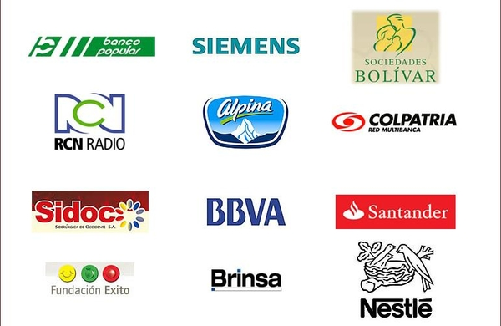

Una de sus principales características es que los particulares invierten el capital con el fin de obtener ganancias de esto; la toma de decisiones se realiza según el objetivo de la ganancia, considerando los riesgos y el mercado al cual se dirige la producción.

* **Empresa publica :**



Esta empresa se forma con el aporte del capital público o del estado, debido a la intervención del estado en la economía, con el objetivo de cubrir las necesidades de la gente que no son satisfechas por las empresas privadas pues estas no dan ganancias.

* **Empresa mixta:**



Esta empresa se forma con la fusión de capital público como privado.

**SEGÚN SU ACTIVIDAD**

* **Agropecuarias:**



Actividades que pertenecen al sector primario de la economía, los productos que directamente da la naturaleza mediante la agricultura, ganadería y pesca.

* **Mineras:**



Empresas cuyo objetivo primordial es la explotación de los recursos del subsuelo. Como es el caso de las empresas petroleras, auríferas, piedras preciosas, entre otros minerales.

* **Industriales:**



Son empresas dedicadas a la compra de materias primas para transformarlas después en productos que más tarde serán vendidos al consumidor final.

* **Comerciales:**



Empresas dedicadas a la compra y venta de productos sin transformar o cambiar las características iniciales del mismo.

* **Servicios:**



Empresas cuya principal y única actividad es vender servicios o capacidad profesional, es decir los productos intangibles, como los son las universidades, agencias de viaje, servicios públicos, etc.

**CLASIFICACION DE LAS EMPRESAS DE ACUERDO AL NÚMERO DE PROPIETARIOS**

* **Empresas Individuales o unipersonales:** son aquellas en la que el propietario es un solo individuo, quien se beneficia de las ganancias de la actividad productiva de su empresa y asu vez asume las pérdidas ocasionadas poniendo como garantia su patrimonioEs la forma más facil y común de establecer un negocio y suelen ser empresas pequeñas o de carácter familiar tambien tiene responsabilidad ilimitada de las deudas de la empresa porque no tiene control sobre el negocio.
* **Sociedades:** Es la agrupación de dos o mas personas que unen sus recursos para conformar una empresa. Para definir las condiciones de la empresa y proteger a los socios o accionistas en caso de desacuerdo o disolución es prudente a clara desde el inicio ante la ley o mediante un documento legal todas aquellas condiciones.
* **Sociedad colectiva o sociedad personal de responsabilidad ilimitada:** Todos los socios participan en la gestión de la empresa y son personalmente responsables de todas las deudas y obligaciones de la empresa. En definicion cada socio es responsable de los actos de los demas socios por lo que deben responder todos.
* **Sociedad en comandita o sociedad personal de responsabilidad limitada:** Algunos miembros son los socios principales son los encargado de tomar las desiciones de controlar y realizar las gestiones de la empresa y pueden tener derecho a mayores beneficios mientras que los otros socios sólo contribuyen al capital y no tienen mas participación y pueden ser responsables de las deudas de diferentes maneras. Para esta sociedad se debe realizar un contrato que defina las condiciones.

**CLASIFICACIÓN DE LAS EMPRESAS SEGÚN SU TAMAÑO**

Micro: Posee menos de 10 trabajadores.

Pequeña: Es la que maneja poco capital su contabilidad es sencilla, cuenta con menos de 50 empleados en la empresa y tiene presencia en una parte del mercado local o regional.

Mediana: cuenta con 50 a 250 empleados, sus finanzas ya son considerables y su contabilidad es amplia y tiene presencia en el mercado nacional.

Grande: Tiene más de 250 empleados y su producto se expande al mercado internacional.Debe manejar mayor organización y tener personal mas especializado para cada actividad, las inversiones y rendimientos son de mayor cuantía.

**Comercial:** se dedican a la compra y venta de productos terminados. Puede ser mayoristas o minoristas.

Que es necesaria la participación de más de una persona que aporte su capital

Son aquellas

Donde existe un único dueño responsable del capital y quien pone su patrimonio como garantía ante cualquier eventualidad

Son aquellas

**Sociedades**

**Individuales**

Tienes más de 250 empleados y se expande a mercados extranjeros

Tiene de 50 a 250 empleados y se sitúa en el mercado nacional

Menos de 50 empleados y se enfoca en un mercado local o regional

Está compuesta por

Está compuesta por

Está compuesta por

**Medianas**

**Pequeñas**

**Grandes**

Se crean con la fusión de capital tanto público como privado.

**Empresas mixtas**

También pueden conformar

Tienen capital que pertenece al estado y su objetivo es satisface necesidades de carácter social.

Tienen capital que pertenece al estado y su objetivo es satisface necesidades de carácter social.

**Servicios:** su objetivo es vender o prestar un servicio profesional. Es intangible en algunas ocasiones es sin ánimo de lucro

**Industrial:** son las encargadas de la producción de bienes a través de la transformación y la extracción de materias primas.

Son

Son

Las cuales

**Empresas Privadas**

**Empresas Públicas**

Se clasifican en:

Se dividen en

Se clasifican en:

De acuerdo a:

**EL NUMERO DE PROPIETARIOS**

**EL TAMAÑO**

**SU ACTIVIDAD**

**SU CAPITAL**

**Clasificación de las empresas**

2-

|  |  |  |  |
| --- | --- | --- | --- |
| CÓDIGO | CLASE | GRUPO | CUENTA |
| 1105 | 1  ACTIVO | 11 | Caja |
| 1110 | 11 | Bancos |
| 1125 | 11 | fondos |
| 1205 | 12 | acciones |
| 1210 |  | Cuentas de ahorros |
| 1215 | 12 | Bonos |
| 1365 | 13 | Cuentas por cobrar a trabajadores |
| 1450 | 14 | Terrenos |
| 1512 | 15 | Maquinaria y equipos en montaje |
| 1520 | 15 | Maquinaria y equipo |
| 1605 | 16 | Crédito mercantil |
| 1705 | 17 | Gastos pagados por anticipado |
| 1710 | 17 | Gastos diferidos |
|  | | | |
| 2205 | 2  PASIVO | 22 | Nacionales |
| 2210 | 22 | Del exterior |
| 2335 | 23 | Costos y gastos por pagar |
| 2515 | 25 | Intereses sobre cesantías |
| 2615 | 26 | Para obligaciones fiscales |
| 2620 | 26 | Pensión de jubilación |
| 2705 | 27 | Ingresos recibidos por anticipado |
| 2905 | 29 | Bonos en circulación |
|  | | | |
| 3105 | 3  PATRIMONIO | 31 | Capital suscrito y pagado |
| 3130 | 31 | Capital de personas naturales |
| 3210 | 32 | Donaciones |
| 3315 | 33 | Reservas ocasionales |
| 3510 | 35 | Participaciones decretadas en Cuotas o partes de interés |
| 3605 | 36 | Utilidad del ejercicio |
| 3610 | 36 | Pérdida del ejercicio |
| 3810 | 38 | De propiedades, planta y equipo |
| 3895 | 38 | De otros activos |
|  | | | |
| 4110 | 4  INGRESOS | 41 | Pesca |
| 4115 | 41 | Explotación de minas y canteras |
|  | | | |
| 5105 | 5  GASTOS | 51 | Gastos de personal |
| 5115 | 51 | Impuestos |
| 5125 | 51 | Contribuciones y afiliaciones |
| 5145 | 51 | Mantenimiento y reparaciones |
| 5155 | 51 | Gastos de viaje |
| 5195 | 51 | Diversos |

3-

|  |  |  |  |
| --- | --- | --- | --- |
| **Cuentas** | **Real o de resultado** | **Código PUC** | **Naturaleza del saldo** |
| Caja | Real | 1105 | Saldo deudor |
| Bancos | Real | 1110 | Saldo deudor |
| Proveedores nacionales | Real | 2205 | Saldo acreedor |
| Aportes sociales | Real | 3115 | Saldo acreedor |
| Deudores cliente | Real | 1305 | Saldo deudor |
| Ingresos por ventas | Resultado | 4135 | Saldo acreedor |
| Acreedores varios | Real | 2380 | Saldo acreedor |
| Gastos impuestos | Resultado | 5115 | Saldo deudor |
| Ingresos honorarios | Resultado | 4230 | Saldo acreedor |
| IVA por pagar | Real | 2408 | Saldo acreedor |
| Utilidad del ejercicio | Real | 3605 | Saldo acreedor |
| Inversión en bonos | Real | 1215 | Saldo deudor |
| Inventarios de materia prima | real | 1405 | Saldo deudor |
| Salarios por pagar | Real | 2505 | Saldo acreedor |

4-

A. Tres personas se reúnen y deciden hacer una sociedad en el cual van a conformar un restaurante; acuerdan realizar los siguientes aportes:

Socio 1, Efectivo por $60.000.000

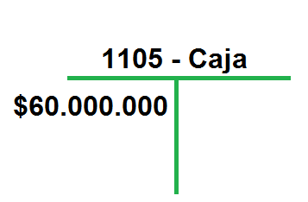

Socio 2, Muebles y Enseres $30.000.000 y $ 30.000.000 en efectivo

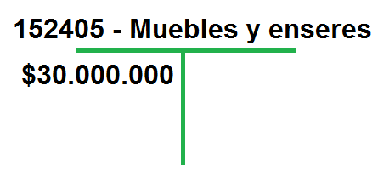 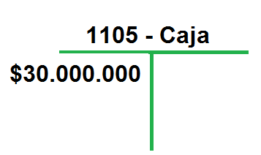

Socio 3, Realiza un aporte correspondiente al local comercial por valor de $60.000.000

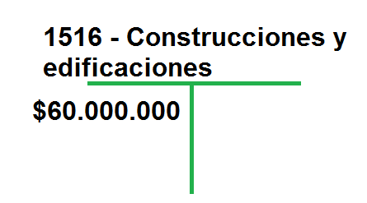

B. Se realizan reparaciones locativas para adecuar el local por valor de $10.000.000



C. Se compran el menaje para montar el restaurante y se realiza la contratación de un administrador para que esté al frente la contratación de personal. El Empleado fue contratado a partir del 1 de febrero con una asignación mensual de $ 1.000.000 contrato a término fijo.

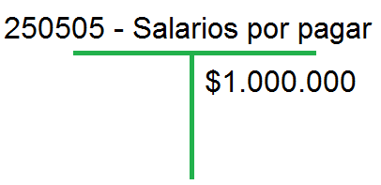

D. Se comprar un equipo de sonido para ambientar musicalmente el lugar por valor de $ 5.000.000 a crédito.

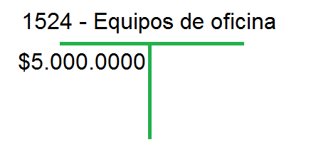 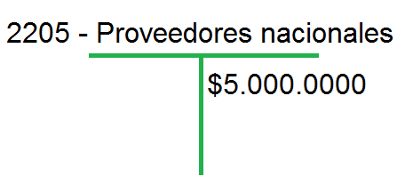

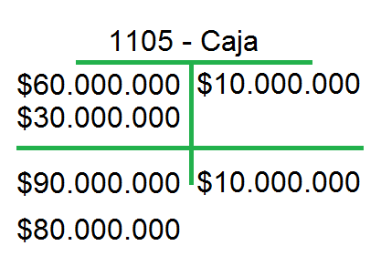 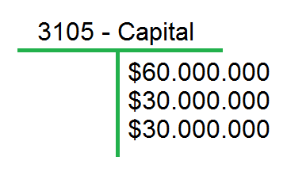

5-

1. Pedro y Juan deciden crear una Microempresa, de compra y venta de productos y servicios de palería, donde cada uno hace un aporte de $7.000.000 en efectivo.
2. Compran una Fotocopiadora multifuncional en efectivo por $2.000.000.
3. Realizan compras de Estanterías y vitrinas por $5.000.000 y pagaron con cheque.
4. Compran un computador por valor de $1.800.000 a crédito.
5. Realizan una compra a Distripel S.A. de insumos de papelería por valor de $1.000.000 a crédito.
6. Se abonan $500.000 a la deuda del computador.
7. Juan realiza un nuevo aporte por $5.000.000 en efectivo.
8. Se paga el total de la deuda a Distripel S.A. por $1.000.000.
9. Pagan aportes de salud por $300.000.
10. Realizan préstamo a un empleado por $400.000.







**CONCLUSIONES**

* Esta actividad nos permite comprender y llevar a la práctica de una manera más clara el uso adecuado de la partida doble.
* Identificamos la importancia de conocer las diferentes clasificaciones de las empresas ya que nos ayuda a conocer mejor las diferentes actividades económicas, diferentes sociedades y el origen del capital de las empresas.
* Además se establecieron los tipos de cuentas contables para diferenciar su grupo, naturaleza, así mismo clasificamos sus diferentes cuentas contables para una mayor comprensión y aplicación.

**BIBLIOGRAFIA Y WEBIGRAFIA**

* <http://www.actualicese.com/puc/comerciantes/>
* <http://www.economia.ws/activos-y-pasivos.php>
* DIAZ MORENO, Enrique , Contabilidad general enfoque práctico con aplicaciones informáticas, Pearson, Tercera edición.